ТЕРРИТОРИАЛЬНАЯ ИЗБИРАТЕЛЬНАЯ КОМИССИЯ
БЕЛОЯРСКОГО РАЙОНА

ПРЕСС-РЕЛИЗ

25.02.2019 №6

Учащиеся СОШ №2 Белоярского района
«ЗА» осознанный выбор

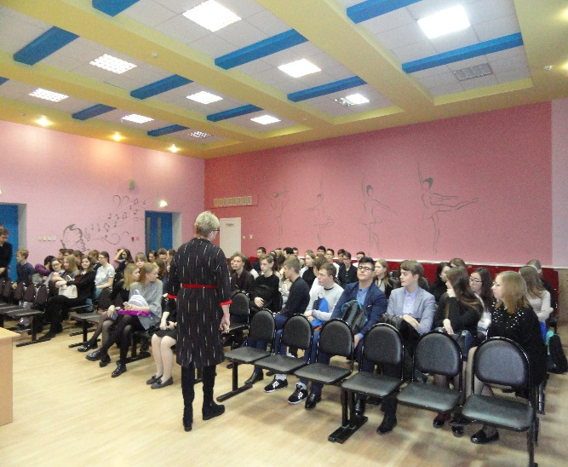
25 февраля в актовом зале средней общеобразовательной школы №2 Белоярского района, в рамках «Дня молодого избирателя» состоялось общешкольное мероприятие «Сегодня- ученик, завтра – избиратель». На встречу с председателем территориальной избирательной комиссии Валентиной Бехтер пришло более 80 учащихся 10-11 классов. Разговор начался с ключевых моментов избирательного процесса: уровней выборов, их роли в жизни общества в целом и каждого гражданина в отдельности, был затронут вопрос политической зрелости молодёжи, в части спонтанного или осознанного выбора. В ходе общения председатель акцентировала внимание, что от молодых избирателей зависит судьба Российского государства и им предстоит делать свою державу еще сильнее. В завершении встречи 8 участников, которым уже исполнилось 18 лет, получили сертификаты и памятные подарки от избирательной комиссии.

